REVISIÓN BIBLIOGRÁFICA
MICROORGANISMOS
BIOSIEMBRA

PAECILOMYCES LILACINUS

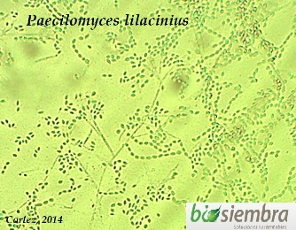

Es el enemigo natural de muchos géneros de nematodos y algunos insectos como mosca blanca y chinche. Es efectivo para nematodos de los gñeneros Meloydoginae, Pratelynchus y Radophulus.

MODO DE ACCIÓN

El hongo P. Lilacinus aplicado en concentraciones mayores a 107 u.f.c/ml produce sustancias que actúan sobre los huevos y larvas de los géneros: Meloidogune, Pratylenchus y Radopholus, provocando deformaciones, vacuolizaciones y pérdida de movimiento. Se puede observar vacuolizaciones internas de las larvas del primer estadío, segmentación y gastrulación atípicas. El hongo es capaz de penetrar el huevo, crecer dentro del mismo y destruir el embrión.

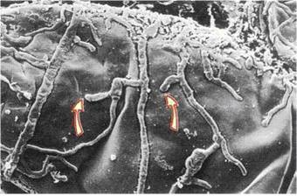
Paecilomyces lilacinus creciendo sobre los huevos de Meloidogyne sp.

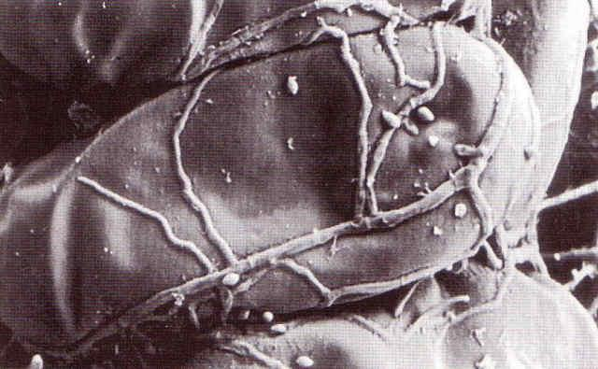
Paecilomyces lilacinus creciendo sobre huevos de Meloidogyne sp.

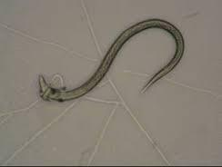
Paecilomyces lilacinus penetrando a la hembra de Meloidogyne sp.

VENTAJAS DE SU USO
- No contaminan el ambiente.
- No es tóxico en humanos, animales y plantas.
- Al establecerse en el campo constituye un reservorio benéfico de inoculo.
- Puede usarse en la agricultura orgánica y convencional.
- Puede aplicarse con insecticidas, fertilizantes foliares, bactericidas; algunos fungicidas sistémicos y cobres.
- Tienen hospedero específico.
- Se reproducen por si solos.
- No existe resistencia adquirida, por lo menos no ha sido documentada.
- No dejan residuos tóxicos sobre las plantas ni contaminan el medio ambiente.

